**U POSJETU STUDIJU HRT-A U ŠIBENIKU**

**Djeca iz Skradina, Rupa i Dubravica naučila kako napraviti televizijski prilog**

**Preko 30 djece iz osnovnih škola u Rupama, Dubravicama i Skradinu posjetila su danas studio i redakciju Hrvatske radio televizije u Šibeniku i iz prve ruke saznala kako je to biti novinar, snimatelj i televizijski voditelj.**

**SCREENSHOT**[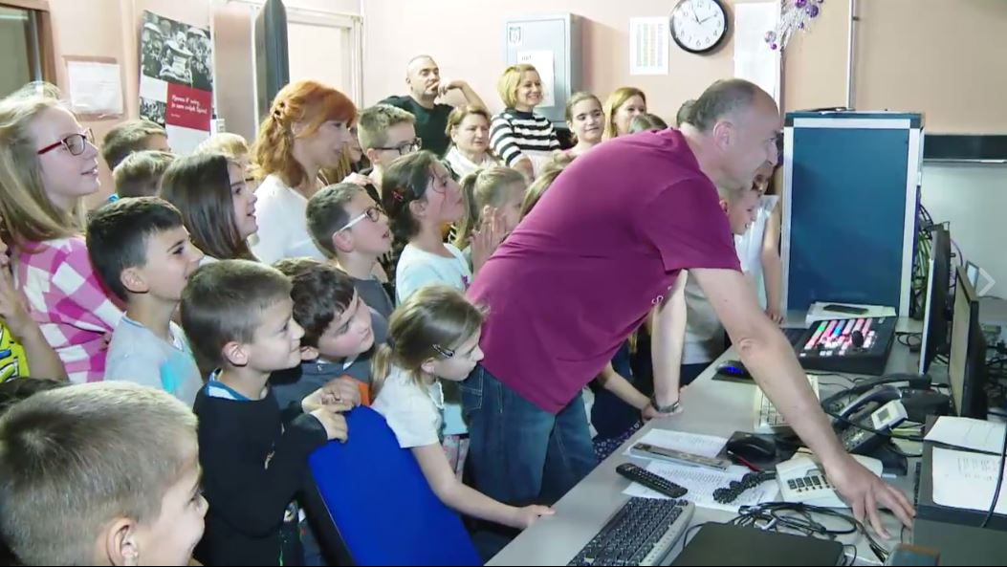](http://www.sibenik.in/upload/novosti/2016/04/2016-04-11/57916/hrt.JPG)

Djeca su bila oduševljena posjetom i načinom rada na televiziji, a da im to ne bi prošlo tek tako, u šibenskoj redakciji HRT-a našla se i jedna slobodna kamera pa su đaci snimili i vlastiti televizijski prilog. Kako doznajemo, djeca su pokazala veliki interes za novinarski posao, a u prilogu su prepričali baš svoje dojmove s posjeta.

To nije prvi put da šibenski studio HRT-a ugošćuje đake, a već su najavljeni i posjeti iz nekih drugih škola iz Šibenika.